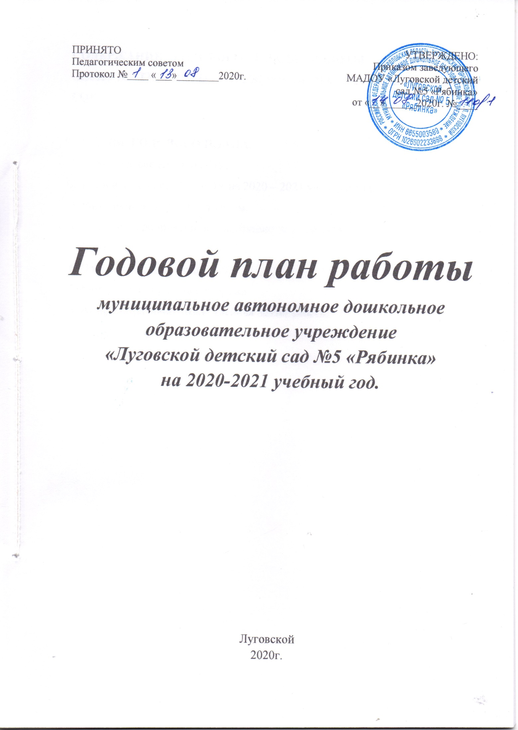

**СОДЕРЖАНИЕ ГОДОВОГО ПЛАНА РАБОТЫ ДОШКОЛЬНОГО ОБРАЗОВАТЕЛЬНОГО УЧРЕЖДЕНИЯ НА 2020– 2021 УЧЕБНЫЙ ГОД**.

**РАЗДЕЛЫ ГОДОВОГО ПЛАНА**.

1.Основные сведения о ДОУ.

2. Цели и задачи работы ДОУ на 2020 – 2021 учебный год.

3. Расстановка кадров по группам.

4. Система мероприятий по реализации целей и задач.

5. Контроль.

6. Взаимодействие с семьей.

7. Методическая работа с кадрами.

8. Административно-хозяйственная деятельность.

**1. ОСНОВНЫЕ СВЕДЕНИЯ О ДОУ**

|  |  |
| --- | --- |
| Полное наименование Учреждения | Муниципальное автономное дошкольное образовательное учреждение «Луговской детский сад №5 «Рябинка» |
| Сокращенное наименование Учреждения | МАДОУ «Луговской детский сад №5 «Рябинка» |
| Тип учреждения | Дошкольное образовательное учреждение |
| Организационно-правовая форма | Муниципальное автономное учреждение |
| Руководитель (заведующий) | Филиппова Надежда Григорьевна |
| Адрес организации | 623660, Россия, Свердловская область, Тугулымский район, п. Луговской, ул. Тугулымская, 10. |
| Телефон | 8-(343)-67-25-2-04 |
| Адрес электронной почты | Riabinka5@mail.ru |
| Сайт ДОУ | <https://riabinka5.tvoysadik.ru> |
| Учредитель | Тугулымский городской округ |
| Дата создания | 01.12.1953 |
| Лицензия | №19823 от 16.10.2018г. Министерством общего и профессионального образования Свердловской области |

**Система управления организацией**

Учредителем МАДОУ «Луговской детский сад №5 «Рябинка» является Тугулымский городской округ (далее - Учредитель). Функции и полномочия Учредителя Учреждения осуществляет администрация Тугулымского городского округа.

Место нахождение Учредителя: 623650, Свердловская область, Тугулымский район, п.г.т. Тугулым, пл. 50 лет Октября,1, (тел.: 8-343-67-2-23-16).

Координацию и контроль деятельности Учреждения осуществляет Управление образования администрации Тугулымского городского округа. Управление образования администрации Тугулымского городского округа является главным распорядителем бюджетных средств по отношению к Учреждению.

**Годовой план ДОУ составлен в соответствии с:**

* Конвенцией о правах ребенка ООН;
* Федеральным законом «Об образовании в Российской

Федерации» (от 29.12.2012 года № 273-ФЗ);

* Федеральным государственным образовательным стандартом дошкольного образования (приказ Министерства образования и науки РФ от 17 октября 2013 г. №1155);
* Комментариями Минобрнауки России от 28.02.2014г №08-249 к ФГОС дошкольного образования;
* Санитарно-эпидемиологическими требованиями к устройству, содержанию и организации режима работы ДОУ (СанПиН 2.4.1. 3049-13).

В 2020 – 2021 учебном году МАДОУ «Луговской детский сад №5 «Рябинка» продолжает реализовывать примерную основную образовательную программу дошкольного образования.

1. **ЦЕЛИ И ЗАДАЧИ РАБОТЫ ДОУ НА 2020 - 2021 УЧЕБНЫЙ ГОД**

**Методическая тема:** Повышение качества образования воспитанников посредством совершенствования методической работы и профессиональной компетентности педагогов.

**Цель:** повышение качества образования и воспитания детей дошкольного возраста, обеспечение эффективного взаимодействия всех участников образовательного процесса педагогов, родителей, детей для разностороннего развития личности дошкольника, сохранения и укрепления его физического и эмоционального здоровья, через внедрение современных педагогических технологий, способствующих самореализации ребѐнка в разных видах деятельности.

**Задачи:**

1. Развивать формы взаимодействия с родителями по организации и проведению физкультурно-оздоровительной работы с дошкольниками. Использование инновационных подходов и новых технологий по сохранению и укреплению здоровья детей.

2. Продолжать повышение профессиональной компетенции воспитателей по формированию у дошкольников основ экологической культуры, расширять познавательный интерес воспитанников ДОУ через экспериментально-исследовательскую деятельность.

3. Совершенствовать работу по театрализованной деятельности в ДОУ через формирование интереса к театру и приобщение детей к культурным традициям, организацию совместных театральных проектов с участием родителей.

1. **РАССТАНОВКА ПЕДАГОГОВ ПО ГРУППАМ И МЕТОДИЧЕСКОЕ ОБЕСПЕЧЕНИЕ НА 2020 – 2021 УЧЕБНЫЙ ГОД**

|  |  |  |
| --- | --- | --- |
| **Возрастная группа** | **ФИО педагога** | **Квалификационная категория** |
| Группа раннего возраста «Капельки» | Каргапольцева Наталья Леонидовна | I КК |
| Демина Людмила Аркадьевна | Нет категории |
| Средняя группа «Пчелки» |
| Теплоухова Татьяна Сергеевна | СЗД |
| II младшаягруппа «Гномики» | Демина Ирина  Павловна | Нет категории |
| Байбородова Наталья Валерьевна | Нет категории |
| Старшая группа «Буратино» |
| Пашнина Елена Федоровна | СЗД |
| 1 Подготовительная группа «Ромашка» | Гостюхина Лилия Сергеевна | СЗД |
| Шмонина Галина Дмитриевна | СЗД |
| 2 Подготовительная группа «Почемучки» |
| Захарова Татьяна Петровна | СЗД |

**Количественный и качественный состав**

Административный персонал – 3 человека

* Заведующий – 1 – Филиппова Н.Г.
* Заместитель заведующего по АХР – 1 – Мысик А.А.
* Главный бухгалтер – 1 – Саукова О.В.

Педагогический персонал –13 человек,

Из них:

* Старший воспитатель – 1
* воспитатель – 9
* педагог-психолог – 1
* учитель – логопед – 1
* музыкальный руководитель – 2

Обслуживающий и вспомогательный персонал – 23 человека,

Из них:

* младших воспитателей –6 человек
* другие – 17

ОРГАНИЗАЦИЯ РАБОТЫ В ДОУ УЗКИХ СПЕЦИАЛИСТОВ:

* Педагог-психолог – Сасова Светлана Юрьевна (нет категории)
* Учитель-логопед – Щепелина Ольга Васильевна (1 категория)
* Музыкальный руководитель – Хаеретдинова Альбина Раисовна (СЗД)

1. **СИСТЕМА МЕРОПРИЯТИЙ ПО РЕАЛИЗАЦИИ ЦЕЛЕЙ И ЗАДАЧ**
   1. Педагогические советы

|  |  |  |  |
| --- | --- | --- | --- |
| № | Тематика | Исполнитель | Срок |
| 1 | **Педагогический совет № 1**  **«Организация воспитательно-образовательного**  **процесса на 2020 – 2021 учебный год»**  **(традиционный)**  **Цель:** организация воспитательно-  образовательной работы в 2020 – 2021 учебном году.  **Повестка педагогического совета:**   1. Общий анализ работы за летне-оздоровительный период.   - подготовка групп и участков к приемке учреждения к началу нового учебного года;  - оформление сюжетно-ролевых игр по группам (атрибуты);  - проведение и участие всех педагогов в онлайн-выпускном;  - участие педагогов в августовской педагогической онлайн-конференции.  2. Ознакомление педагогического коллектива с годовым планом работы МАДОУ на 2020-2021учебный год.  3. Принятие календарного графика и учебного плана.  4. Принятие рабочих программ на 2020 – 2021 уч.год.  5. Принятие АОП (УО), АООП (ТНР) на 2020-2021 уч.год.  6. О формировании аттестационной комиссии для проведения аттестации педагогических работников с целью присвоения квалификационных категорий.  7. Решение педсовета. Обсуждение. Дополнения. | Заведующий, старший воспитатель, педагоги | Август |
| 2 | **Педагогический совет № 2**  **«Сохранение и укрепление здоровья детей в ДОУ»**  **Цель:** повысить уровень физкультурно-оздоровительной работы в детском саду. Проанализировать работу педагогов по сохранению и укреплению здоровья дошкольников; стимулировать творческую профессиональную активность  педагогов по решению данной проблемы; пополнить банк идей новыми инициативами педагогов по оздоровительной работе с детьми, взаимодействию с семьёй.  **Форма проведения:** деловая дискуссия.  **Повестка педагогического совета:**  1. Вступительное слово по теме педагогического совета заведующего ДОУ.  2. Справка о результатах тематической проверки «Педагогические условия для сохранения и укрепления здоровья дошкольников. Взаимодействие с семьёй».  3. Сообщение по теме ««Организация двигательной активности детей на прогулке».  5. Сообщение музыкального руководителя ДОУ «Музыкотерапия в детском саду».  6. Выработка совместного решения с указанием сроков и ответственных. | Старший воспитатель, музыкальный руководитель, педагоги | Январь |
| 3 | Педагогический совет №5  **«О наших успехах» (итоговый педсовет).**  **Цель:** проанализировать работу за 2020 – 2021 уч.год; разработка стратегии работы на следующий учебный год.  **Повестка педагогического совета:**  1. Сообщение о выполнении годовых задач.  2. «О наших успехах» – отчёт воспитателей по темам самообразования.  3. Отчёт старшего воспитателя о проделанной работе за год.  4. Согласование плана работы на летне-  оздоровительный период.  5. Проект решения педагогического совета, его утверждение, дополнения. | Заведующий, старший воспитатель,  воспитатели | Май |

* 1. Консультации

|  |  |  |  |
| --- | --- | --- | --- |
| № | Содержание | Ответственные | Сроки |
| 1 | Основные факторы, способствующие укреплению и сохранению здоровья дошкольников в домашних условиях и условиях детского сада | Дёмина Л.А. | Октябрь |
| 2 | Основные компоненты экологического воспитания в дошкольной образовательной организации в условиях введения ФГОС ДО | Теплоухова Т.С. | Декабрь |
| 3 | Развитие познавательно - исследовательской деятельности через ознакомление детей с живой и неживой  природой» | Дёмина И.П. | Февраль |

* 1. Семинары-практикумы

|  |  |  |  |
| --- | --- | --- | --- |
| № | Содержание | Ответственные | Сроки |
| 1 | **Семинар-практикум для педагогов**  «Организация экспериментально-исследовательской деятельности в работе с детьми»  **Цель:** освоение организации экспериментально-исследовательской деятельности с детьми и её последующее активное применение в практической деятельности педагогов.  **План проведения**:  1. «Детское экспериментирование – основа поисково-исследовательской деятельности дошкольников».  2. Примерная структура занятия-экспериментирования | Захарова Т.П. | Ноябрь |
| 2 | **Семинар-практикум для педагогов**  «Использование театрализованной деятельности в развитии речи дошкольников**»**  Цель: Расширение знаний педагогов о театрализованной деятельности дошкольников и совершенствование  практических навыков, необходимых в работе с детьми по данному направлению.  План проведения:   1. Обогащение речи ребёнка посредством театрализации. 2. Презентация проектов по театрализованной деятельности. | Щепелина О.В. | Апрель |

* 1. Открытые просмотры педагогической деятельности

|  |  |  |  |
| --- | --- | --- | --- |
| № | Содержание | Ответственные | Сроки |
| 1 | «Хочу всё знать!» | Гостюхина Л.С. | Апрель |
| 2 | Показ театральных постановок детьми старшего дошкольного возраста | Пашнина Е.Ф., Захарова Т.П. | Апрель |

* 1. Смотры, конкурсы, выставки

|  |  |  |  |
| --- | --- | --- | --- |
| № | Содержание | Ответственные | Сроки |
| 1 | Выставка детского рисунка (в группах) «Безопасная дорога», «Пожарная безопасность» | Воспитатели | Сентябрь |
| 2 | Выставка оригинальных композиций «Зимняя сказка» | Воспитатели, родители | Декабрь |
| 3 | Выставка детско-родительских проектов «Мой любимый поселок», «Профессии моих родителей», «История моей семьи» | Воспитатели, родители | Февраль |
| 4 | Выставка детских рисунков (в группах) «Весенняя капель» | Воспитатели | Март |
| 5 | Смотр-конкурс предметно – развивающей среды «Лучший уголок природы и экспериментирования» | Старший воспитатель, | Апрель |
| 6 | Выставка поделок «День Победы» | Воспитатели, родители | Май |

1. **КОНТРОЛЬ**

Фронтальный «Организация учебно-воспитательного процесса»

|  |  |  |  |  |  |  |  |  |  |  |
| --- | --- | --- | --- | --- | --- | --- | --- | --- | --- | --- |
| № | Воспитатели, подвергаемые контролю | 2020 – 2021 учебный год | | | | | | | | |
| 09 | 10 | 11 | 12 | 01 | 02 | 03 | 04 | 05 |
| 1 | Дёмина Л.А. |  |  | * |  |  |  |  |  |  |
| 2 | Байбородова Н.В. |  |  |  |  |  |  |  | * |  |

Тематический

|  |  |  |  |  |  |  |  |  |  |  |
| --- | --- | --- | --- | --- | --- | --- | --- | --- | --- | --- |
| № | Темы контроля | 2020 – 2021 учебный год | | | | | | | | |
| 09 | 10 | 11 | 12 | 01 | 02 | 03 | 04 | 05 |
| 1 | «Педагогические условия для сохранения и  укрепления здоровья  дошкольников. Взаимодействие с семьёй» |  |  |  |  | * |  |  |  |  |
| 2 | «Особенности экологического воспитания детей дошкольного возраста» |  |  |  | * |  |  |  |  |  |
| 3 | «Организация театрализованной деятельности  как совместной и самостоятельной формы работы с дошкольниками |  |  |  |  |  |  | * |  |  |

Оперативный

|  |  |  |  |  |  |  |  |  |  |  |
| --- | --- | --- | --- | --- | --- | --- | --- | --- | --- | --- |
| № | Темы контроля |  | 2020 – 2021 учебный год | | | | | | | |
| 09 | 10 | 11 | 12 | 01 | 02 | 03 | 04 | 05 |
| 1 | Организации двигательной активности детей |  |  |  | * |  |  |  |  | * |
| 2 | Контроль организации, проведения, эффективности  утренней гимнастики и гимнастики пробуждения. | * |  |  |  | * |  |  |  | * |
| 3 | Контроль организации и проведения прогулки |  | * |  | * |  |  | * |  | * |
| 4 | Анализ проведения родительских собраний | * |  |  |  |  |  |  |  | * |
| 5 | Организация предметно-развивающей среды (уголки экологии и экспериментирования). |  |  |  |  |  | * |  |  |  |
| 6 | Организация предметно-  развивающей среды (уголки здоровья для родителей). |  | * |  |  |  |  |  |  |  |
| 7 | Анализ игровой деятельности детей |  |  |  |  |  | * |  |  |  |
| 8 | Контроль физкультурного занятия | * |  | * |  |  |  |  | * |  |
| 9 | Контроль подготовки воспитателя к НОД. |  | * |  |  |  |  |  | * |  |
| 10 | Контроль праздника (досуга, развлечения) |  |  | * |  |  |  | * |  |  |
| 11 | Проверка плана воспитательно-образовательной деятельности в группах | * | * | * | * | * | * | * | * | * |
| 12 | Анализ плана работы музыкального руководителя | * |  |  |  | * |  |  |  |  |
| 13 | Анализ непосредственно образовательной деятельности |  |  |  |  | * |  |  |  |  |
| 14 | Контроль качества оформления документации |  | * |  |  |  | * |  |  |  |

1. **ВЗАИМОДЕЙСТВИЕ С СЕМЬЕЙ**

|  |  |  |  |
| --- | --- | --- | --- |
| Форма работы | Содержание работы | Ответственные | Сроки |
| Нормативные документы | Знакомство с уставными документами и локальными актами ДОУ.  Заключение договоров с родителями воспитанников. | Заведующий | Август – сентябрь |
| Анкетирование | «Давайте познакомимся!»  «Как прошла адаптация Вашего ребенка»  «Выявление потребностей в организации образовательных и воспитательных услуг»  «Удовлетворенность качеством образовательных услуг ДОУ» | Старший воспитатель, педагог-психолог, воспитатели | В течение года |
| Родительские собрания | Участие в обсуждении вопросов физического, социального, познавательного и  эстетического развития детей.  Соблюдение родителями профилактических мер по предупреждению заражения коронавирусной инфекцией. | Заведующий, ст.воспитатель, воспитатели | В течение года |
| Привлечение родителей к участию в деятельности в ДОУ | 1. Занятие и праздники с участием родителей.  2. Домашнее задание для совместного  выполнения родителями и детьми.  3. Групповые досуговые мероприятия с  участием родителей.  4. Выставки работ, выполненных детьми  и взрослыми. | Воспитатели, муз.руководитель, воспитатель | В течение года |
| Наглядная педагогическая пропаганда | 1. Информационные папки в группах.  2. Стенд нормативных документов, регламентирующих деятельность учреждения.  3. Оперативное информирование и решение проблемных ситуаций по заявке родителей.  4. Памятки для родителей. | Ст.воспитатель, воспитатели, педагог-психолог | В течение года |
| Консультирование | По запросам родителей | Заведующий, ст.воспитатель, педагог-психолог, учитель-логопед | В течение года |

1. **МЕТОДИЧЕСКАЯ РАБОТА С КАДРАМИ**

|  |  |  |  |
| --- | --- | --- | --- |
| № | Мероприятия | Ответственные | Сроки |
| 1 | Аттестация | Ст.воспитатель | 2021 г. |
| 2 | Анализ и обобщение материалов диагностики детей | Ст.воспитатель | Сентябрь; май |
| 3 | Разработка конспектов открытых занятий НОД согласно годовому плану | Ст.воспитатель, воспитатели | Согласно годовому плану |
| 4 | Подготовка и проведение тематических праздников | Ст.воспитатель, муз.руководитель. воспитатели | В течение года |
| 5 | Консультация педагогов по индивидуальным запросам | Ст.воспитатель. педагог-психолог, учитель-логопед | В течение года |

1. **АДМИНИСТРАТИВНО-ХОЗЯЙСТВЕННАЯ ДЕЯТЕЛЬНОСТЬ**

|  |  |  |  |
| --- | --- | --- | --- |
| № | Содержание мероприятия | Ответственные | Сроки |
| 1 | Анализ соответствия требованиям САН ПиНа к маркировке и подбору мебели в группах детского сада, благоустройство территории | Воспитатели, зам.заведующего по АХР | Сентябрь |
| 2 | Проведение инструктажей по ТБ, охране труда, охране жизни и здоровья детей | Зам.заведующей по АХР,  ст.воспитатель | В течение года |
| 3 | Заседание комиссии по охране труда – результаты обследования здания, помещений ДОУ | Зам.заведующей по АХР | Октябрь |
| 4 | Административная работа с кадрами | Заведующий, зам.заведующего по АХР | В течение года |
| 5 | Работа по оформлению ДОУ к Новому году | Ст.воспитатель, педагоги | Декабрь |
| 6 | Работа по составлению нормативной документации (Положения, планы и т.д.) | Ст.воспитатель | В течение года |